SEMANA DEL 07 AL 11 DE MARZO DEL 2022
PLAN DE TRABAJO
ESCUELA PRIMARIA: _______
SEGUNDO GRADO
MAESTRO (A): _____________

Modalidad: ( ) presencial ( )virtual
 | ASIGNATURA | APRENDIZAJE ESPERADO | ACTIVIDADES | Indicaciones del maestro según la nueva modalidad
LUNES | Educación Socioemocional | A partir de situaciones cotidianas identifica el conflicto como parte inherente a las relaciones humanas y adquiere herramientas para resolverlas. | Lee en voz alta y contesta en tu libreta las preguntas..  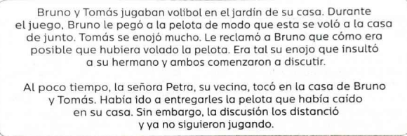  ¿Quién se enojó?  ¿Por qué?  ¿Qué consecuencias tuvo el enojo de Tomas?  ¿Qué habría pasado si Tomas hubiera controlado su enojo?
 | Conocimiento del medio | Describe costumbres, tradiciones, celebraciones y conmemoraciones del lugar donde vive y cómo han cambiado con el paso del tiempo. | Actividad referente al Dia de la mujer.  Elige una mujer que sea especial en tu vida y escribe su nombre en la libreta, y escribe los motivos por los que la elegiste.  Anexo #1 actividad del día de la mujer
 | Lengua materna | Presenta una exposición sobre temas de su localidad | Prepara una exposición sobre un tema de tu comunidad y escribe la información investigada sobre tu cuaderno. Ejemplos de temas: comida típica, danzas típicas, vestimenta, costumbres y tradiciones, sociedad, entre muchos otros temas de interés.
 | Vida saludable | Describir distintas acciones para prevenir enfermedades infecciosas | Lee la siguiente situación y responde…  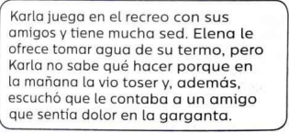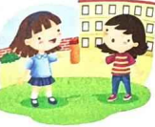  - ¿Debe aceptar Karla la oferta de Elena? ¿Por qué?  - ¿Qué debe hacer Karla?

 | ASIGNATURA | APRENDIZAJE ESPERADO |  |  | ACTIVIDADES |  | Indicaciones del maestro según la nueva modalidad
MARTES | Lengua materna | Exploro diversos textos narrativos (fabulas, cuentos, leyendas). |  |  | Lee la leyenda y responde las preguntas.  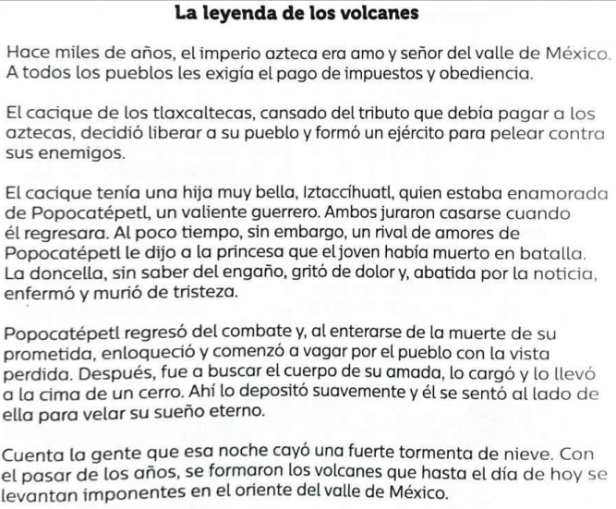  ¿Quiénes son los personajes principales de la leyenda?  ¿Qué hechos imaginarios se narran?  ¿Qué hechos reales cuenta la leyenda?
 | Matemáticas | Estima, compara y ordena eventos usando unidades convencionales de tiempo: día, semana, mes y año. |  |  | Realiza una línea del tiempo con las fechas más importantes desde tu nacimiento hasta el día de hoy.
 | Formación Cívica y Ética | Comprende situaciones que representan desigualdad entre hombres y mujeres y propone una alternativa de solución. |  |  | Piensa en una situación de conflicto entre niños y niñas, plantea tres posibles soluciones al problema, escríbelos en el siguiente diagrama.  . 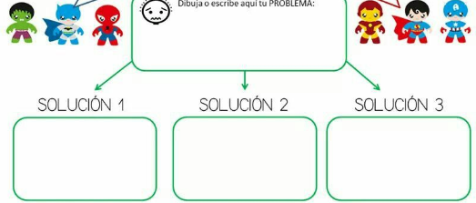
 | ASIGNATURA | APRENDIZAJE ESPERADO |  |  | ACTIVIDADES |  | Indicaciones del maestro según la nueva modalidad
MIÉRCOLES | Conocimiento del medio | Clasifica objetos, animales y plantas por su tamaño y propone acciones para su cuidado (Repaso). |  |  | Escribe 3 acciones para cuidar los animales y para cuidar las plantas de tu comunidad.  ANIMALES PLANTAS  1. 2. 3. 1. 2. 3.
 | Lengua materna | Lee textos narrativos sencillos. |  |  | Consulta en diversas fuentes de información y escribe en tu libreta la leyenda de “la llorona”.
 | Matemáticas | Calcula mentalmente sumas y restas de números de dos cifras, dobles de números de dos cifras y mitades de números pares menores que 100. |  |  | Resuelve las siguientes operaciones en tu libreta.  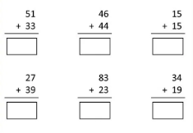
 | Formación cívica | Identifica conflictos originados por diferencias de opinión , en el aula o en la escuela, reconoce las emociones que le generan. |  |  | Analiza la situación y elige la opción correcta en cada caso.  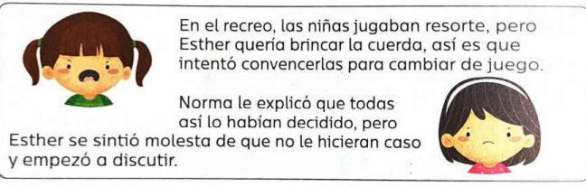  ¿Cuál es la causa del conflicto?  ¿Qué emoción sienten Esther y Norma durante el conflicto?  ¿Cómo pueden manejar sus emociones para resolverlo?
 | ASIGNATURA | APRENDIZAJE ESPERADO |  |  | ACTIVIDADES |  | Indicaciones del maestro según la nueva modalidad
JUEVES | Matemáticas | Resuelve problemas de números naturales hasta el 1000 |  |  | Resuelve los siguientes problemas en tu cuaderno:  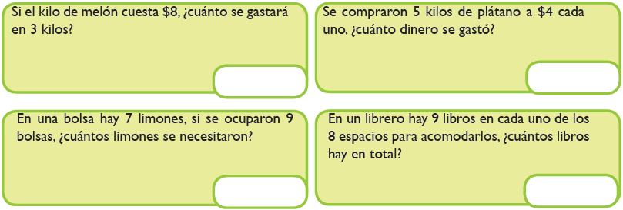
 | Conocimiento del medio | Compara características de diferentes lugares y representa trayectos cotidianos con el uso de croquis y símbolos propios (Repaso). |  |  | Describe el trayecto que realiza Aldo Alejandro de su casa a la escuela, incluye las calles y sitios por los que tiene que pasar.  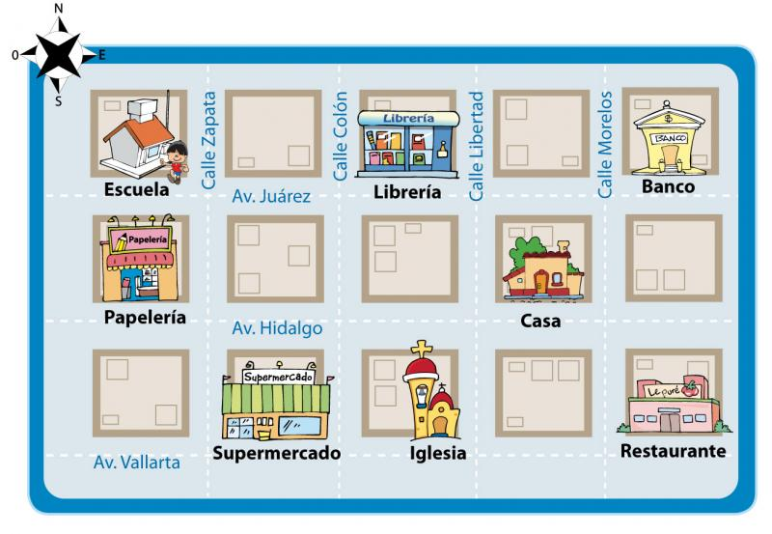
 | Lengua materna | Identifica elementos importantes de la lectura en voz alta. |  |  | Lee el siguiente texto en voz alta, recuerda respetar los signos ortográficos que contiene el texto.  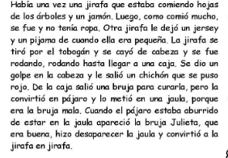  Haz un dibujo en la libreta de lo que comprendiste del texto anterior.
 | ASIGNATURA | APRENDIZAJE ESPERADO |  |  | ACTIVIDADES |  | Indicaciones del maestro según la nueva modalidad
VIERNES | Matemáticas |  | Resuelve problemas de números naturales hasta el 1000. |  | Resuelve los siguientes problemas.  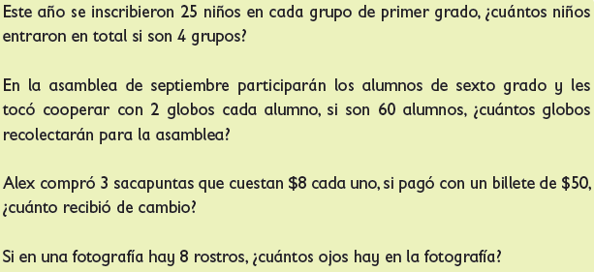
 | Conocimiento del medio |  | Describe costumbres, tradiciones, celebraciones y conmemoraciones del lugar donde vive y cómo han cambiado con el paso del tiempo (repaso) |  | Escribe debajo de cada dibujo la conmemoración cívica que se representa.  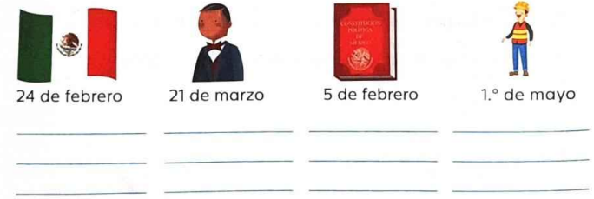
 | Educación socioemocional |  | Recupera su conocimiento sobre las emociones básicas, así como las formas en que las utiliza para resolver situaciones del entorno y relacionarse con quienes le rodean |  | Observa la siguiente imagen y selecciona 5 emociones que te identifican en tu vida diaria. Escríbelas en el cuaderno.  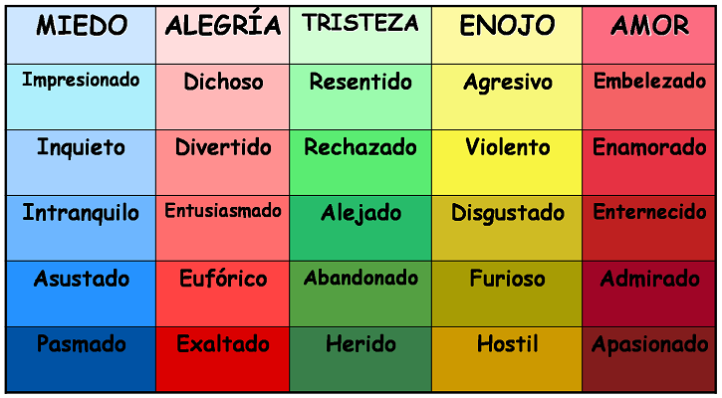
 | Vida saludable |  |  | Expresa razones acerca de por qué los alimentos procesados ponen en riesgo la salud, en comparación con los alimentos frescos. |  | Realiza un cartel llamativo y colorido con la tematica “ verduras contra chatarra”

MISS PLANEACIONES
Si te gustan nuestras planeaciones regálanos un like en nuestra página de Facebook.
https://www.facebook.com/Miss-Planeaciones-100780128994508/

Anexo #1 actividad del día de la mujer
